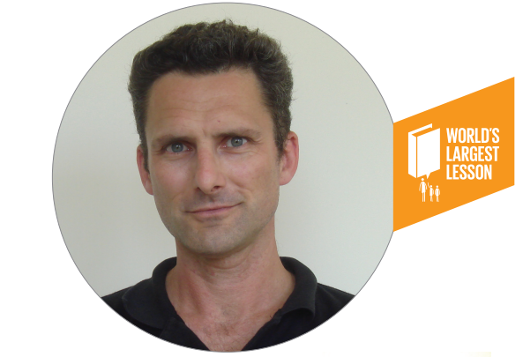
Lucrăm împreună pentru îndeplinirea Obiectivelor Globale*

Când învață despre neajunsurile unor culturi sau comunități din lumea întreagă, elevii mei întreabă adesea: “Cum se poate întâmpla una ca asta?” Câteodată, unii întreabă: “Ce putem face pentru a ajuta?”
Eddie Costello
Profesor, Hsinchu International school, Taiwan

Subiect : Studii Sociale, Cetățenie, Geografie
Timp total: 60 de minute
Grupa de vârstă: 8-11 ani

Rezultatele Învățării
- Cunoștințe despre Obiectivele Globale
- Luarea în considerare a complexității și a strategiilor pentru îndeplinirea Obiectivelor Globale
- Planificarea unor metode prin care elevii să contribuie la realizarea Obiectivelor Globale
- Înțelegerea importanței colaborării pentru atingerea Obiectivelor Globale
*Traducere de UNICEF România după Working Together to Achieve the Global Goals http://cdn.worldslargestlesson.globalgoals.org/2016/06/Working-Together-to-Achieve-the-Global-Goals.pdf. Toate drepturile de autor sunt rezervate companiei non-profit Project Everyone (conform licenței http://worldslargestlesson.globalgoals.org/asset-licence/). Materialele pot fi utilizate și redistribuite doar cu menționarea sursei, iar conținutul acestora nu poate fi modificat.
Pregătire
- Revizuirea planului de lecție
- Dacă elevii dvs nu au urmărit videoclipul de introducere al Obiectivelor Globale adaptați acest plan de lecție astfel încât să-l includeți.
- Imprimați un număr suficiente de exemplare (1 per copil) cu imaginile din Anexa 2. Lipiți-le pe carton și tăiați-le în formă de piese de puzzle. Veți avea nevoie de un puzzle/elev.

Notă : Această lecție este ideală de realizat după lecția “Prezentarea Obiectivelor de Dezvoltare Durabilă”, care include vizualizarea filmului de animație sau lectura benzii desenate.

World’s Largest Lesson este un proiect educațional în colaborare menit să susțină anunțul Obiectivelor Globale de Dezvoltare Durabilă de către Organizația Națiunilor Unite. Proiectul este dovada vie a importanței Obiectivului 17 “Parteneriate pentru Obiective” și nu ar fi fost posibil fără ajutorul tuturor partenerilor noștri care lucrează cu noi și între ei.
Planurile de lecție dezvoltate în colaborare cu Think Global www.think-global.org.uk Promovarea învățării pentru o lume dreaptă și sustenabilă.

Introducere: 5 minute
Rugați-i pe elevi să scrie sau să deseneze toate lucrurile elementare de care avem nevoie pentru a supraviețui. Puneți-le la dispoziție 1-2 minute. Dacă este necesar dați-le indicii folosind cuvinte precum: apă, hrană, adăpost, sănătate. Dacă elevii au urmărit Introducerea animației Obiectivelor Globale, încurajați-i să reflecteze la ce au văzut.
Explicați-le că în lume sunt mulți oameni care nu au acces la necesitățile de bază, precum: hrană suficientă, apă potabilă și un adăpost adecvat.
Reamintiți-le elevilor de Obiectivele Globale de Dezvoltare Durabilă ale Națiunilor Unite, care au rolul de a îmbunătăți calitatea vieții oamenilor din întreaga lume, inclusiv a mediului nostru înconjurător. Prezentați-le elevilor Obiectivele din Anexa 1.

Notă: Dacă elevii nu au văzut filmul de animație din introducerea Obiectivelor Globale www.globalgoals.org/worldslargestlesson, vă rugăm să adaptați această lecție și prezentați-l aici (8 minute suplimentare).

Activitate de învățare: 25 de minute
Pentru această activitate veți avea nevoie de un puzzle pentru fiecare elev din clasă (Anexa 2).
- Sunt șapte tipuri diferite de puzzle-uri, fiecare cu o imagine care reprezintă diferite teme ale Obiectivelor Globale.
- Distribuiți fiecărui elev un număr de piese de puzzle.
- Piesele vor fi distribuite astfel încât unii elevi să aibă numărul necesar de piese, unii au mai multe decât au nevoie, iar alții nu au suficiente. Nu le spuneți elevilor acest lucru.
- Scopul este acela de a completa cât de multe puzzle-uri posibil ca grup pentru a crea puzzle-uri complete și pentru a răspunde celor șapte teme ale Obiectivelor Globale.
- Vor fi trei runde.
Runda 1: Elevii lucrează singuri pentru a completa puzzle-ul: 5 minute
- Elevii descoperă că este greu să completeze puzzle-ul de unii singuri sau chiar imposibil.
- Dați-le timp elevilor să realizeze că nu au cu toții același număr de piese și că e nevoie să lucreze diferit pentru a-și îndeplini scopul de a termina puzzle-ul (fac schimb, lucrează cu ceilalți etc.).
Runda 2: Perechi sau grupuri mici: 8 minute
- Elevii pot decide să formeze echipe fără să fie îndemnați. Dacă nu se întâmplă așa, sugerați că aceasta poate fi o soluție care să îi ajute să complete puzzle-urile.
Runda 3: Toată clasa: 10 minute
- Elevii vor descoperi că, dacă lucrează cu toții ca o mare comunitate, vor putea completa puzzle-urile și îndeplini toate Obiectivele Globale.
Scopul acestei activități este de a demonstra că, pe când unii elevi au tot ce își doresc, alții se confruntă cu neajunsuri. Singura metodă de a completa toate puzzle-urile este ca toată lumea să colaboreze. Acest exercițiu poate fi adaptat de la simplu la complex după cum se potrivește clasei.
De asemenea, activitatea poate evidenția că elevii sau grupurile cu doar câteva piese sunt totuși esențiali/esențiale pentru completarea puzzle-urilor. Orice contribuție, cât de mică, este importantă.
Această activitate poate fi una gălăgioasă și haotică - fiți pregătiți! Încercați să îi lăsați pe elevi să vină cu propriile lor idei și soluții pe cât posibil, deoarece acestea pot da naștere unor discuții fascinante.
Discuție: 5 minute
Discutați: Întrebați cum au fost completate toate puzzle-urile despre Obiectivele Globale. Ghidați discuția pentru a face comparații între exercițiu și cum se raportează la lume. Cum ne putem asigura că toată lumea se concentrează să ducă la îndeplinire Obiectivele Globale și să se bucure de rezultate? Ce putem face în calitate de comunitate globală pentru a ne asigura că toată lumea îndeplinește Obiectivele Globale?
Această discuție este importantă pentru a trage concluziile lecțiilor învățate în urma activității de completare a puzzle-urilor și raportarea sa la Obiectivele Globale.

Diferențiere și Alternative
Această activitate ar putea fi extinsă prin prioritizarea ideilor, împărțirea lor în categorii prin evidențiere folosind diferite culori sau supunându-le votului clasei pentru a afla asupra căreia vor acționa întâi elevii.
Elevii ar putea vizita site-ul web Design For Change: www.dfcworld.com pentru a viziona unele dintre poveștile supereroilor pentru a vedea ce au obținut alți tineri ca ei.
Discuție: 5 minute
Întrebați-i pe elevi ce au învățat din raportul colaborării și al îndeplinirii obiectivelor.
Apoi întrebați-i ce sfaturi le-ar da politicienilor/guvernelor care trebuie să conlucreze pentru îndeplinirea Obiectivelor Globale.
Diferențiere și Alternative
Această sarcină ar putea fi transformată în temă pentru acasă.
Implicare pentru Realizarea Obiectivelor Globale

În calitate de educator aveți capacitatea de a canaliza energiile pozitive ale elevilor și de a-i ajuta să creadă că nu sunt lipsiți de putere, că schimbarea este posibilă și că ei o pot conduce.
Provocarea Design for Change “I Can” îi invită pe copii să se implice, să facă schimbări pentru ei înșiși și să le împărtășească copiilor din lumea întreagă.
Vizitați www.dfcworld.com pentru a începe.
Pentru a descărca un pachet de lecții Design For Change sau un simplu pachet de sfaturi pentru copii pentru a se implica, vizitați www.globalgoals.org/worldslargestlesson

Anexa 1
OBIECTIVELE GLOBALE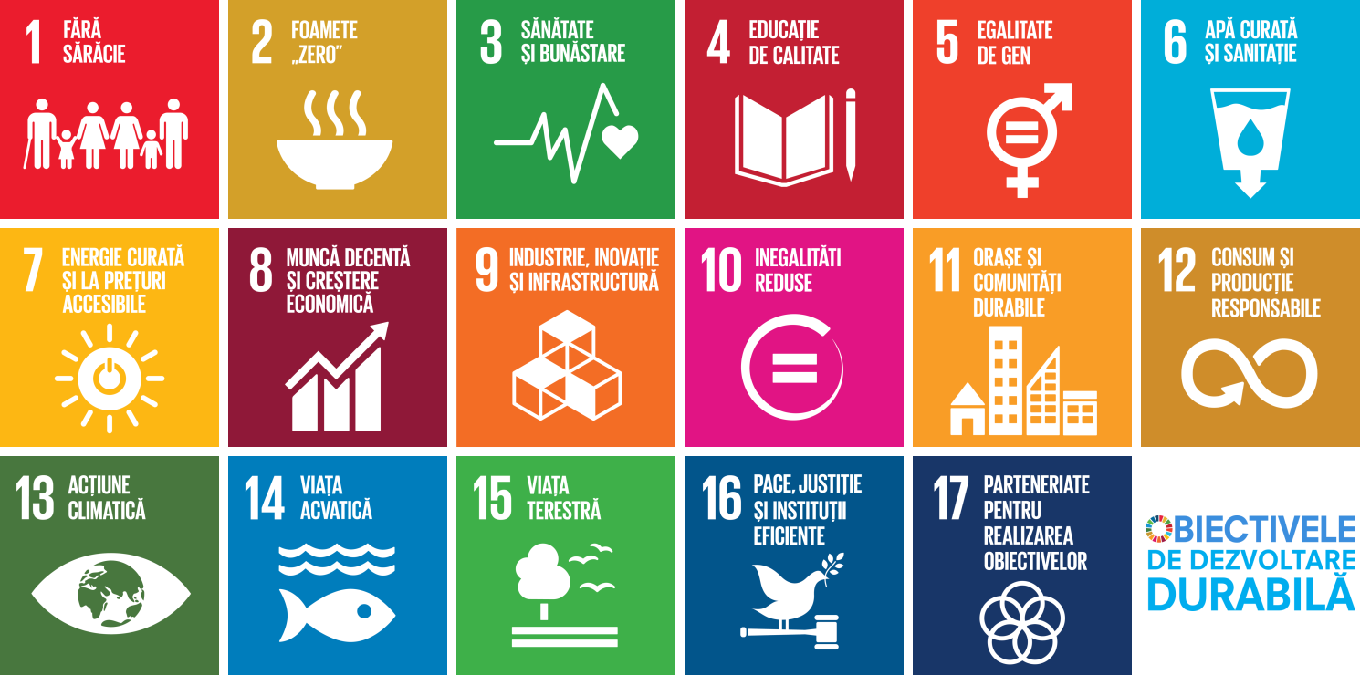

Anexa 2
Toate imaginile au fost oferite cu drag de Getty Images
